台北市松山高中九十七學年度第二學期物理期末考
- 計算時你可能會用到下列數值：
重力加速度=10m/s²，冰的熔化熱＝80 cal/g，水的汽化熱＝540 cal/g，熱功當量約為4.2 J/cal,波茲曼常數＝1.38× 10⁻²³J．K⁻¹理想氣體常數 一大氣壓＝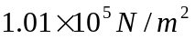
R＝0.082atm．l．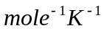＝8.31 J．亞佛加厥常數N₀＝6.0×10²³

ㄧ、單一選擇題（每題4分，答錯倒扣題分的1/10，共60分）
1.（ C ） A球質量3 kg , 速度2 m∕s向右 , B球質量2 kg速度1 m∕s向左 , 兩球在光滑桌面上作二維非彈性碰撞 , 碰撞後A球偏離原方向30^{O}，則碰撞後系統質心速度大小為若干m∕s？
( A ) § ( B ) 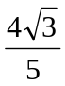 § ( C )  § ( D ) 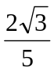 § ( E ) 無法判斷
2.（ E ）一單擺擺長，擺錘質量m。今將m拉至擺線在水平之下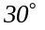俯角之
位置（如圖）放開，當m擺至最低點時，與一質量為2m的另一
靜止小球發生碰撞，撞後兩球合為一體，則碰撞後兩球最多
可上升多高？
( A ) 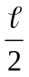 § ( B ) § ( C ) 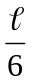 § ( D ) 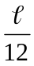 § ( E ) 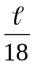 µ
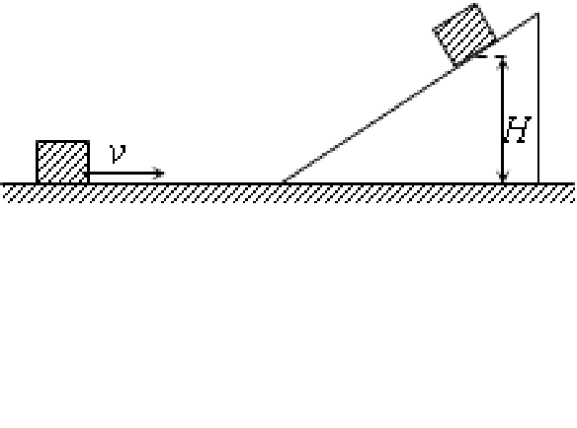
3.（ C ）一斜面質量為5m，一物體質量為m，同置於一光滑水平
m
5m
面 上。物體以v的初速朝靜止的斜面運動。若斜面與物
體間無摩擦，則物體沿斜面上升的最大高度為？
（A）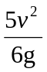§（B） µ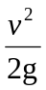 （C）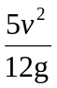 §（D）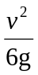 §（E） 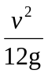µ §
4~6為題組，如圖所示，在光滑水平面上有相互重疊之甲乙兩物體，其質量各為8kg的木塊與2kg的鐵塊。起初，甲木塊靜止在水平面上，而乙鐵塊在甲木塊上之左緣以初速10m/s向右運動。已知甲乙之間的動摩擦係數為0. 5，請問下列問題（假設甲木塊長度遠大於乙的長度，鐵的比熱為0.1cal/g℃）：
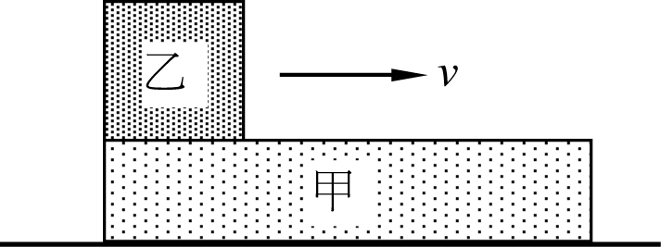
4.（ B ）請問若乙不脫離甲木塊，甲木塊所須最小長度為何？
（A）6m（B） µ8m（C）§10m（D）12m §（E）16m
5.（ E ）承上題，若甲乙摩擦產生的熱有一半被乙吸收，則
此過程乙的溫度約上升多少℃？
（A）0.01（B） µ0.02（C）§0.03（D）0.04 §（E）0.05
6.（ C ）若甲木塊長度為7.5m ，請問乙脫離甲木塊瞬間速度大小為何？
（A）1.5m/s（B） µ2.5m/s（C）§4m/s（D）5m/s §（E）6m/s

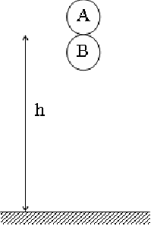
7.（ D ）如右圖，A球質量為m，B球質量為3m，兩球大小相等，兩球
自高h處自由落下（設球體積遠小於h），所有碰撞均為彈性，
則A球反彈至最大高度為何？
（A）h§（B） µ2h （C）3h §（D）4h §（E） 5h
8.（ B ）在水平滑桌面上，一質量m的小球以水平速度v撞擊質量也為m的光滑
60⁰
v
靜止圓環（如圖），若此為一彈性碰撞，請問撞後小球的速度為何？
（A）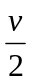（B）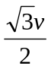 µ（C）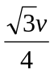§（D） §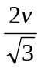（E） 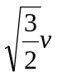
9.（A ）在℃時校正後，拿一鋼尺量一鉛棒，量得長度為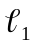，若在℃的環境
下再作測量，則此時量的鉛棒的長度為何？（鋼與鉛的彭脹係數為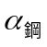與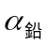）
（A）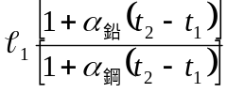§（B） 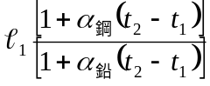µ （C）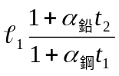 §（D）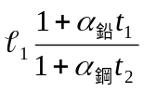 § （E） µ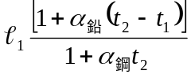
10.（ B ）已知冰的熔化熱為80卡/克，水的汽化熱為540卡/克，則取32克0℃的冰與
8克100℃的水蒸氣相混合，平衡溫度為多少？
（A）100℃（B）64℃（C）40℃（D）10℃ (E)0℃
11.（ C ）如右圖，溫度27℃時大氣壓力為75cmHg，此時玻璃管內
25cm
5cm
30cm
裝有5cm水銀柱，水銀下方仍有30cm空氣柱，今將水銀
柱增至25cm，並將其放至零下23℃的冰庫中，冰庫氣壓仍
為75cmHg（水銀熔點為零下38.8℃），請問此時空氣柱長
度為何？（忽略熱膨脹效應）
（A）15cm（B）18cm µ（C）20cm §（D）24cm §（E）25cm
12.（ E ）假設氣體分子撞擊一容器器壁某處，反射後的速率為入射速率的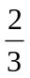，則在該處的
壓力為其他各處（入設速率等於反射速率）的若干倍？
（A）§（B） µ（C） 1 （D）（E） µ
13.（ D ）某容器以隔板隔成左、右兩室，且左、右兩室壓力分別為4atm與3atm，體積分
別為V與2V，設溫度相同且固定，若將中間隔板打該，待一段時間後容器壓力為何？
（A）§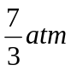（B）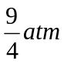 µ（C）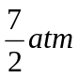 （D）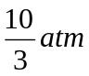（E）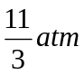

（背面尚有試題，請注意考試時間！）
14.（ B ）在室溫27℃時，氣壓為1atm下，將一空玻璃罐蓋子打開後放在沸水中，當玻璃
罐與沸水達熱平衡後，迅速將玻璃罐蓋子蓋上並旋緊，再將空罐放置一段時間
後，當溫度降為室溫時，請問此時玻璃罐內的壓力約為多少？
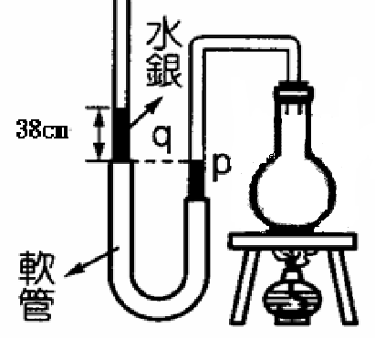
（A）0.9 atm（B）0.8 atm µ（C）0.7 atm §（D）0.6 atm§（E）0 atm
15.（ A ）右圖為一個定容溫度計的裝置圖，在27℃室溫時，大氣壓
力為76cmHg，此時水銀面p、q等高，今將燒瓶內氣體加熱
，當調整軟管使得水銀面p比q高38cm時，此時燒瓶內氣
體溫度為何？
（A）177℃（B）150℃ µ（C）82℃（D）41℃（E）13.5℃
二、多重選擇題（每題5分，答錯倒扣題分的1/10，共40分）
16.（BCD ）下列有關「雙質點一維非彈性碰撞」的敘述，何者正確？ (A)碰撞前後總動量不守恆 (B)碰撞前後總動能不守恆 (C)碰撞前後質心動能守恆 (D)撞後合為一體者，稱為「完全非彈性碰撞」 (E)恢復係數e＝0

17.（ABCD） 有一孤立系統（系統不受外力），由兩物所構成，下列敘述何者正確？
（A）不論何種碰撞整個系統的總能量必恆保持一常數
（B）兩物作非彈性碰撞，系統之撞後質心速度不變
（C）若兩物作完全彈性碰撞，期間兩物之總力學能必保持不變
（D）兩物作非彈性碰撞後，總動能必有變化
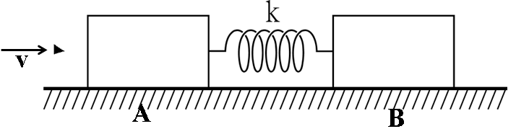
（E）兩物作斜向彈性碰撞後，運動方向一定互相垂直
18,（BDE）如右圖，在光滑水平面上有質量分別為0.9公斤及
2公斤的AB兩木塊，B木塊連接彈力常數
k=100N/m的輕彈簧，若有一質量為0.1公斤的子彈
以水平速度v=300m/s射入A木塊且未穿出A
木塊，則下列何者正確？
（A）彈簧最大壓縮量為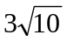m（B）系統質心速度為10m/s（C）整個過程力學能守恆
（D）B木塊整個運動過程最大速率為20m/s（E）彈簧最大伸長量為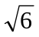m
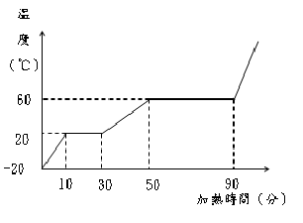
19. （BCD）對一質量600g，熔化熱為25cal/g的某固態物
質穩定加熱，其加熱時間與溫度的關係如右圖，則
（A）此物質的固體比熱為0.625cal/g℃
（B）此物質在液態時的水當量為375克
（C）此物質的汽化熱為何50cal/g
（D）熱源的加熱功率約為52.5W
（E）斜率與物體比熱成正比

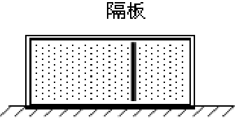
20.（ACD）如所示 , 一個水平放置的絕熱容器 , 體積固定為V ,
以導熱性良好的活動隔板分成左 ﹑右兩室 , 內裝相同
的理想氣體 , 容器與隔板的熱容量均可忽略 _{o} 最初限
制隔板不動 , 使兩室的氣體溫度均為T , 但左室的氣體
壓力與體積分別為右室的3倍與1/2倍 _{o} 後來拆除限制
, 使隔板可以左右自由移動 , 則在兩室的氣體達成力
平衡與熱平衡後 _{o}下列敘述 ,何者正確？
(A)左室的氣體體積為3V∕5 (B) 兩室的氣體溫度均較T為高
(C) 左室的氣體體積為右室的3/2倍 (D) 左室與右室氣體的壓力相同
(E) 右室的氣體分子數目為左室的6倍
21.（BDE）下列敘述何者正確？
（A）同溫下的氦氣及氖氣分子有相同的方均根速率
（B）壓力為，體積0.02m³的氦氣，分子總動能約為3.03×10³J
（C）壓力為10⁵牛頓/平方公尺，體積10公升，0.4莫耳的氦氣，裝在靜止氦氣
瓶內，則氦氣的總動量為9.2 kg.m/s
（D）氫氣在低壓下由127℃降至－48℃，其方均根速率降約25％
（E）高溫低壓下的氣體較接近理想氣體
22.（AB）兩物體之熱容量比為1：2，質量比為2：3，絕對溫度比為1：2則下列何者正確？
（A）升高10℃所需的熱量比為1：2 （B）兩者比熱比為3：4
（C）吸收相同的熱量，上升溫度比為4：3
（D）任一物升高1℃與1^{O} F所須熱量比皆為5：9（E）水當量比為1：3 。
23.（BD）光滑水平面上，質量10kg的A球，以3m/s的速度正向撞質量為20kg的B球，
為一彈性碰撞，由碰撞開始至最接近時，兩者之間的作用力大小F與時間t之關
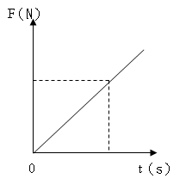
係為F＝10t如圖，則下列何者正確？
（A）系統質心速度為2m/s
（B）自開始至最接近，兩球所受之衝量大小皆為20N．S
10t
（C）承（B）自開始至最接近，共歷時3秒
（D）承（B）此過程，A球對B球作功的平均功率為5W
（E）因為F不是定力，故碰撞過程動量不守恆
t

祝您考試愉快~

